※枠内に自校の姿を記入し各校の
研修にお役立てください。
令和版 自分ごと（自分の事）として学ぶ子供【 学校】
学校教育目標：


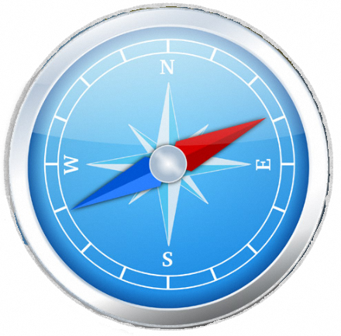

育成を目指す資質･能力を的確に捉えて単元や題材を構想する
本校では…

学びを人生や社会に生かそうとする
学びに向かう力,人間性等
生きて働く
知識及び技能
資質・能力
未知の状況にも対応できる
思考力,判断力,表現力等
自分ごと(自分の事)として学ぶ子供
「自分ごと（自分の事）としての学び」は、子供が「問いや考え」を「個別最適な学び」と「協働的な学び」を繰り返す中で再構成し、その過程で目指す資質・能力を育んでいく「子供が主体となる学習」を指しています。

「問いや考え」を再構成する
本校が目指す子供の姿は…


｢問いや考え」を再構成する
学びを調整する・学びの実感を積み重ねる
｢問いや考え」を持つ
個別最適な学び
協働的な学び
自分

子供の思考過程を生かして授業を展開
する
本校では…

「問いや考え」を持つ
本校が目指す子供の姿は…

子供の資質･能力の伸長を多様な方法で見取り子供と共有する
本校では…

学び手の視点で授業をつくる

育成を目指す資質･能力を的確に捉えて単元や題材を構想する
子供の思考過程を生かして授業を展開する
子供の資質･能力の伸長を多様な方法で見取り子供と共有する
肯定的な子供観
本校の子供は…

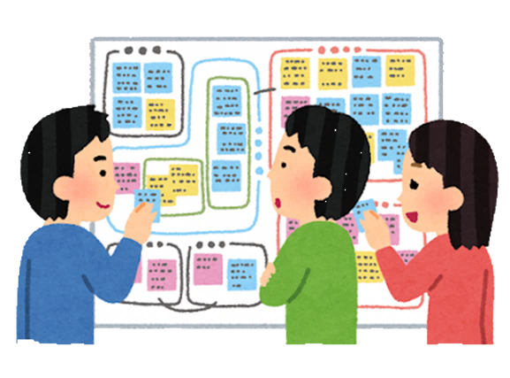
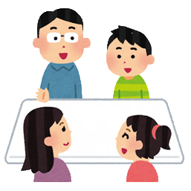
カリキュラム・マネジメント

子供理解 教材研究
安心して学べる学習環境

